RAPPORT DE STAGE

DU 20 JUILLET AU 26 AOÛT 2020

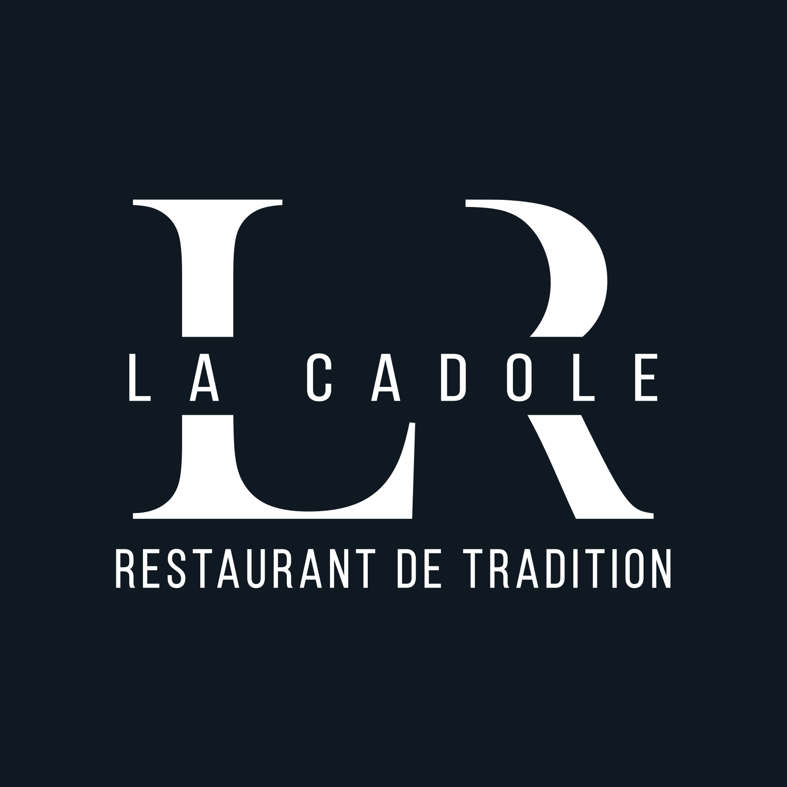

RESTAURANT La Cadole , 24 rue de la République
71640 Givry

YAN PERNOT

Examen au titre de « Développeur Web et Web Mobile niveau III » Issu de la formation Webforce3 – Session de mars à septembre 2020

SOMMAIRE

I) INTRODUCTION 4 1) Mon projet 4
2) Compétences couvertes par mon projet 5
3) Compétences transversales 6

II) PRÉSENTATION DU PROJET 6
1) L’objectif 6
2) Cahier des charges 7
- Objectifs du projet 7
- Outils techniques 8

III) STRUCTURE DU SITE 9
1) Inspirations 9
2) UX et UI Design 12
3) Plan du site 14
4) Arborescence 15
5) Zoning 16
6) Wireframe 18
7) Prototypes et Templates 18

IV) RÉALISATION 21
1) Exemples des cadres techniques du Front-End 21
- Bootstrap 21
- Twig 25
- CSS 26
  - Fade-in on scroll 27
  - Flip 28
  - Parallax 30
- Media Queries 34
2) Réalisation Back-end 35
- MCD 35
- MVC 36
- Doctrine 37
- Inscription et connexion 38
- Création d’un éditeur de texte 40
- Agir de manière dynamique sur l’affichage menu du restaurant 42

V) LES BONNES PRATIQUES POUR UN SITE EFFICACE 45

VI) AMELIORATIONS POSSIBLES 46

VII) CONCLUSION 46

I INTRODUCTION

1) Mon Projet

Depuis Mars 2020 je suis une formation dispensée par Web Force 3 Bourgogne pour l’obtention du titre de développeur Web et Web Mobile niveau III.

Cette formation est la résultante d’un long processus de recherche professionnelle suite à un bilan de compétence fait en partenariat avec l’IFAC au terme duquel je me suis orienté dans domaine du développement web

J’ai conclu cette formation par un «stage en entreprise». Mais, du fait de la situation sanitaire complexe due au COVID 19, j’ai effectué l’intégralité de ce «stage» à domicile.

Mon choix s’est porté sur le restaurant La Cadole à Givry. A ce jour, l’établissement dispose d’un site internet relativement basique et esthétiquement inélégant.

En accord avec la responsable du restaurant j’ai donc eu carte blanche pour créer un nouveau site avec les fonctionnalités adéquates et caractéristiques d’un établissement tourné vers une clientèle.
Cette approche me permettait donc de mettre en pratique les enseignements acquis durant ma formation afin d’offrir un site visuellement bien plus agréable.

Dans ce dossier, je vais dans un premier temps présenter brièvement le restaurant avec lequel j’ai réalisé ce «stage». J’exposerai ensuite le projet sur lequel j’ai travaillé ainsi que les objectifs que je devais
atteindre durant cette période. Par la suite, j’exposerai les spécifications fonctionnelles et techniques que j’ai mis en œuvre et j’expliquerai le processus de création du projet. Enfin je présenterai les
conclusions qui me sont apparues.

2) Compétences couvertes par le projet

- Développement de la partie front-end d’une application web ou web mobile en intégrant les recommandations de sécurité , à savoir:

« Maquetter une application »
« Réaliser une interface utilisateur web statique et adaptable »
« Développer une interface utilisateur web dynamique »
« Réaliser une interface utilisateur avec une solution de gestion de contenu »

- Développement de la partie back-end d’une application web ou web mobile en intégrant les recommandations de sécurité, à savoir:

« Créer une base de données »
« Développer les composants d’accès aux données »
« Développer la partie back-end d’une application web ou web mobile »
« Élaborer et mettre en œuvre des composants dans une application de gestion de contenu »

3) Compétences transversales

«Utiliser l’anglais dans son activité professionnelle en développement web et web mobile»
«Actualiser et partager ses compétences en développement web et web mobile»

II PRÉSENTATION DU PROJET

1) L’objectif

Le restaurant La Cadole souhaitait la refonte visuelle totale de son site.
A ce jour l’aspect visuel du site internet du restaurant est véritablement à bout de souffle. Je me suis orienté, de fait vers l’élaboration d’un site vitrine. pour développer une activité en ligne en augmentant sa visibilité
sur le Web, tout en donnant un sentiment de stabilité et de crédibilité aux visiteurs

Le site vitrine doit être conçu tel un outil de communication proposant une galerie photos, un plan d’accès avec géolocalisation, et qui détaille alors l’histoire des restaurateurs, leurs produits, leurs offres.
Véritable support de communication, le site se devait enfin d’être pleinement inscrit dans une tendance web design contemporaine.

2) Cahier des charges

Objectifs du projet

Dans un premier temps j’ai effectué une réunion avec les restaurateurs dans le but de cerner au mieux leurs besoins. J’avais travaillé au préalable sur des templates de sites de restaurants actuels que j’ai présenté afin d’avoir un ressenti sur l’aspect visuel désiré. J’ai puisé des inspirations sur le net bien évidemment mais j’ai surtout travaillé sur la base de sites tels que : Digital Synopsys et Graphiste.com
Une fois fois la charte graphique définie, nous avons longuement échangé afin de connaître l’histoire du restaurant et les aspects particuliers qui en définissent l’originalité dans le but de les faire transparaître sur le nouveau site . Il a été également question des aspect pratiques propre au site : menu, informations, horaires etc.
Enfin, il m’a été donné un ensemble de photos dans le but d’illustrer les créations du restaurateur, ainsi que le logo à utiliser.

Au terme de cet entretient constructif, il a été décidé de créer :
- Un site internet visuel élaboré dans les codes du web design actuel
- un site vitrine contenant les ressources nécessaires aux informations relatives à l’utilisateur.
- La possibilité grâce à un back-office de pouvoir éditer directement la carte du restaurant.
- Le public ciblé est un utilisateur désireux de découvrir, le restaurant. En cela, le site doit donner envie aux clients de venir manger.

Outils techniques

- Support visuel : Bootstrap
- Framework : Symfony
- Base de donnée : Php myAdmin
- Langages : HTML, CSS, JavaScript, PHP, Twig

J’ai choisi d’utiliser comme structure pour mon support visuel Bootstrap. Bootstrap est un Front-End Framework proposé en open source (sous licence MIT), utilisant les langages HTML, CSS et JavaScript et qui fournit aux développeurs des outils pour créer un site facilement.
Ce framework est pensé pour développer des sites avec un design responsive, qui s'adapte à tout type d'écran, et en priorité pour les smartphones. Par ailleurs grâce à son système de « grilles » il est assez facile de disposer ses éléments.
Il fournit des outils avec des styles déjà en place pour des typographies,
des boutons, des interfaces de navigation et bien d'autres encore.
Toutefois, il a pour inconvénient sa rigidité lorsque l’on s’écarte de ce qu’il nous propose. Et l’intégration d ‘éléments préparés en amont sur un système de maquette peut vite s’avérer être un casse tête tant des difficultés surprenantes apparaissent.

Le framework Symfony est un puissant framework PHP utilisé pour développer des applications web ou des sites web
Symfony est un ensemble de composants (ou « bibliothèques ») qui facilitent le développement web en réduisant de façon considérable le temps et l’effort requis pour créer des composants génériques nous permettant également d’avoir un code organisé, bien structuré. Cependant le langage est assez lourd et complexe à prendre en main. Et il peut vite s’avérer complexe a déboguer lorsqu’on débute.

III STRUCTURE DU SITE

Avant de démarrer le site à proprement parler, il convient d’en établir à la fois le plan et ensuite les maquettes.

1) Inspirations

A la vue du site actuel du restaurant, il était urgent d’adopter, d’une part, un choix esthétique diamétralement opposé et, d’autre part, offrir un nouveau cadre de communication en plein accord avec le design d’un site moderne. Pour ce faire il convient d’aller sur des sites web de restaurant tendances pour puiser à pleine main les inspirations qui guideront nos choix.

De fait, des tendances se dégagent :

Ainsi on observe la part belle aux rendus esthétiques, au web design parfois épuré et tantôt audacieux.
Mais également des couleurs en accord avec des chartes graphiques actuelles et à l’essence même du restaurant en tant que tel.
La disposition des photos et des textes dans un jeux de miroir et d’inversion : la tendance évolue vers des designs qui déstructurent et cassent les codes habituels de mise en page. Asymétrie des pages, interactions entre différents types de contenus (vidéos, textes, images, illustrations)… à l’image de magazines pointus, on plonge le visiteur dans un univers qui assume sa singularité esthétique.
Les effets de défilement parallaxe marchent d’autant plus pour les sites Web de restaurants qu’ils permettent de mettre en avant à la fois la salle, un détail de plat, une ambiance ou l’atmosphère en cuisine.
Des titres moins linéaires, des polices de taille XXL, des jeux sur les espaces entre les lettres… la typographie des titres et en-têtes devient un élément visuel au poids parfois aussi important qu’une image en page d’accueil.
Enfin, on constate la présence d’une page dédiée à la personne du restaurateur, comme autant de tranche de vie exposée à la lecture de l’utilisateur. Photos, histoire du restaurant et philosophie culinaire définissent maintenant les pages web et offre un aspect de proximité louable.

Inversement, j’ai volontairement mis de coté les designs aux tendances urbaines et ses couleurs vives et acidulés qui correspondent mieux au sandwicheries et non à des restaurant familiaux et traditionnels.
En soit, l’objectif de mon nouveau site était de créer un site plus vivant, qui proposent une expérience ludique à l’internaute comme au mobinaute. Aux photos ensuite de restituer l'ambiance et le type de cuisine qui sera servi.
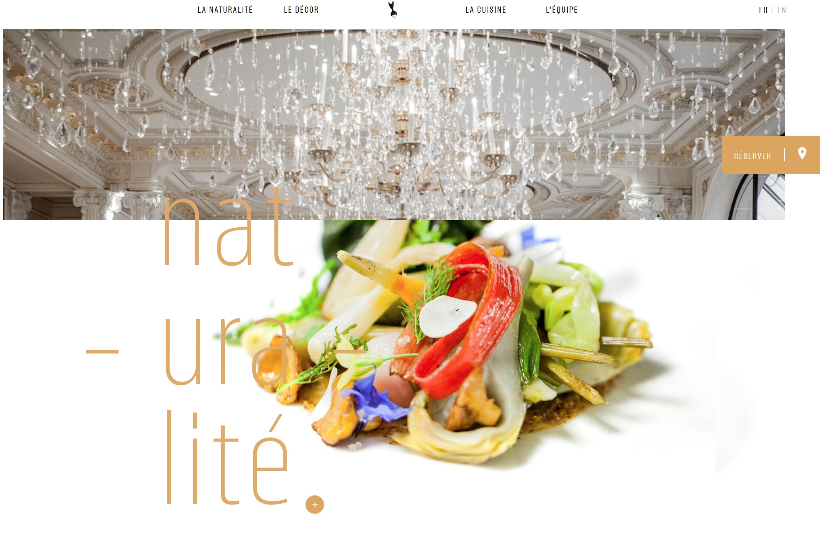

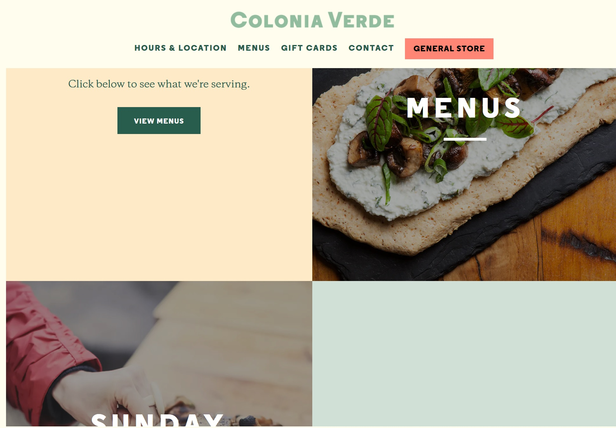

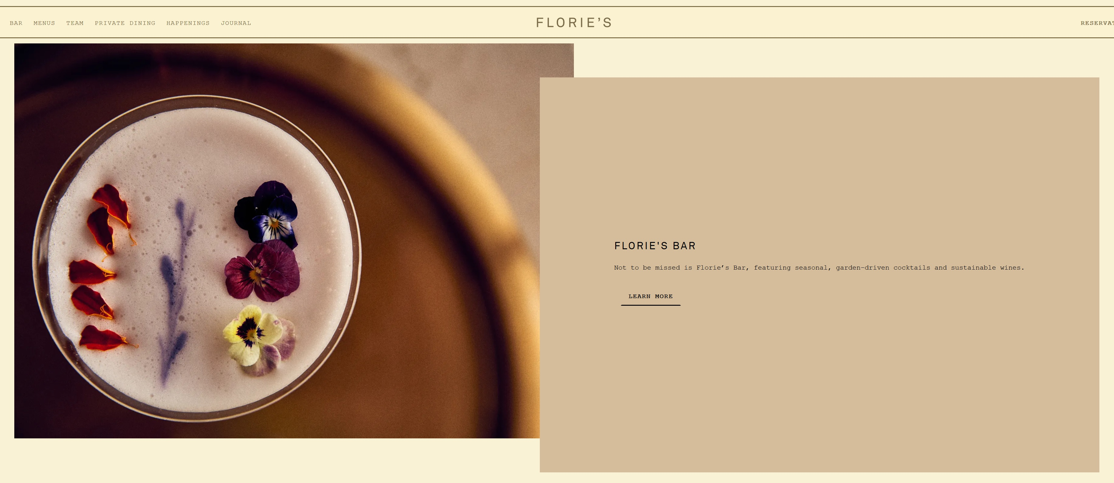

2) UX et UI Design

Dans le milieu de la conception d’interface ergonomique, on parle fréquemment d’UX pour designer l’expérience utilisateur et d’UI, acronyme de l’interface utilisateur, pour le design graphique. Il arrive que ces deux notions propres à l’UX Design et ses champs se confondent, alors qu’elles représentent deux disciplines spécifiques et donc différentes.

L’UX Design se définit donc comme l’ensemble des moyens mis en œuvre pour concevoir une interface qui répond pleinement aux besoins en utilisabilité de chaque utilisateur. L’objectif étant de fournir la meilleure expérience utilisateur possible.

Appliqué à un site internet, l’UX design tend à définir une bonne expérience utilisateur :
Le rendre accessible et facile à utiliser grâce à son ergonomie, son apparence, son design cohérent et ses fonctionnalités intuitives.
Le rendre crédible, de part son utilisation qui rassure.
Le rendre compatible, c’est à dire utilisable par les utilisateurs quel que soit le support digital (Smartphone, tablette, grands écrans…)

Avec l’UI, l’interface utilisateur, on rentre dans le registre de la technologie de l’information et plus spécifiquement dans la conception d’interface homme-machine (IHM). Son but étant d’améliorer l’interaction d’un utilisateur avec l’interface. L’UI designer est donc la personne en charge de réaliser une interface agréable et utile pour les utilisateurs.
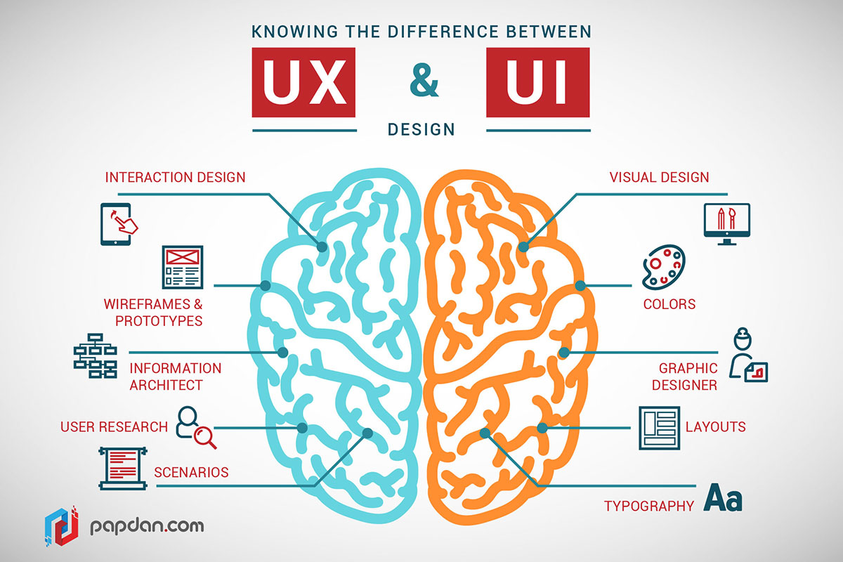
3) Plan du site

A la vue d’un ensemble de web sites de restaurants, on parvient facilement à dégager une tendance pour créer à notre tour le nouveau site.
De l’épuré, une charte graphique homogène, une place importante réservée aux photos et des textes de quelques lignes pour illustrer les propos ou les interfaces mise en application

La page d’accueil est l’élément central, voué à donner envie à l’utilisateur tout en l’informant de manière simple et intuitive.

Qu’attends un utilisateur d’un site de restaurant ?
Il souhaite connaître, le menu, les horaires, l’adresse exacte et bien entendu un numéro de téléphone pour contacter le restaurant le cas échéant.

Ces informations doivent apparaître sur la page principale du site, à tout le moins un lien explicite (notamment pour le menu ) pour renvoyer directement à une page informative car il convient également de ne pas noyer l’utilisateur sous un flot indigeste d’informations.

Chaque lien renverra l’information demandée par l’utilisateur
et la barre de menu devra figurer sur toutes les pages afin de garder une cohérence visuelle sur l’ensemble du site et de permettre à l’utilisateur de naviguer à sa guise quelque soit la page visitée.

A ce titre, l’utilisation de Symfony et de Twig vont nous permettre de créer un template avec la structure immuable que l’on appellera sur chacune des pages.

4) Arborescence

Le site s’établit de la manière suivante :

Page principale : Elle est au cœur de l’expérience utilisateur. Elle contient tous les éléments nécessaire à la bonne compréhension du site et à sa navigation simplifiée

- Un menu de navigation avec le logo du restaurant et ses coordonnées, les liens du site, et les liens des réseaux sociaux
- Une page principale, le body du texte avec :
- Un Toggler pour faire disparaître le menu de navigation
- Les photos et du texte qui accompagnent également des liens
- En bas de page en lieu et place de l’habituel footer, j’ai disposé de Cards Flip pour ajouter à l’interactivité de l’expérience des informations propres à l’originalité du restaurant.

Page des menus. Elles auront la possibilité d’être dynamiques et d’être édités par le restaurateur
Page de la géolocalisation du restaurant avec une api Google Maps

Page de présentation des restaurateurs
Page des horaires et coordonnées
Page de présentation des plats

Le back-office va également connaître son lot de pages allant des pages d’inscription et de connexion pour le seul User_Admin, la page d’édition du menu avec CK Editor et les pages d’erreurs.

Il convenait à chacune de ces pages d’établir un front pleinement original. Il s’agissait pour moi de mettre non seulement en pratique ce que j’ai appris durant ma formation mais également d’être audacieux et de chercher constamment à créer des effets visuels et des rendus que nous n’avions pas étudié.

5) Zoning

Première étape de la création d’une page web, le zoning est une schématisation grossière de ce que sera la future page web. On utilise des blocs pour déterminer où se trouveront les contenus et fonctionnalités. Cette étape a généralement lieu après la création d’une arborescence
Définir l’organisation générale des pages est l’occasion de présenter une première approche au client ou décisionnaire. Celui-ci pourra alors valider ou réajuster les grands axes avant la réalisation des wireframes.
Les grandes zones de contenus et autres éléments doivent être cohérents sur la page. Il n’est pas rare que les souhaits initiaux soient inadaptés, par exemple une page d’accueil surchargée d’informations.

Nom du restaurant Slogan

PRÉSENTATION ET NAVIGATION

CARDS FLIP

6) Wireframe

Le wireframe (on parle de « maquette fil de fer » en français) est la suite logique du zoning. Chaque bloc réalisé lors de l’étape précédente se voit doté d’image, de texte ou de vidéo. Ce contenu peut être fictif car les informations finales ne sont pas toujours connues à ce stade du projet.
L’objectif est de déterminer l’organisation des éléments et des formes sans travailler l’aspect visuel, le graphisme n’interviendra que plus tard. On se base davantage sur les standards et souhaits ergonomiques pour orienter la réflexion .
On fixe notamment les zones de textes inscrites dans les grands ensembles définis précédemment par l’étape du zoning

7) Prototypes et Templates

La dernière étape est celle dite du Prototype. On lance véritablement notre site sous un premier format HTML et CSS. C’est cette page qui présentera la forme définitive du rendu visuel du site internet.

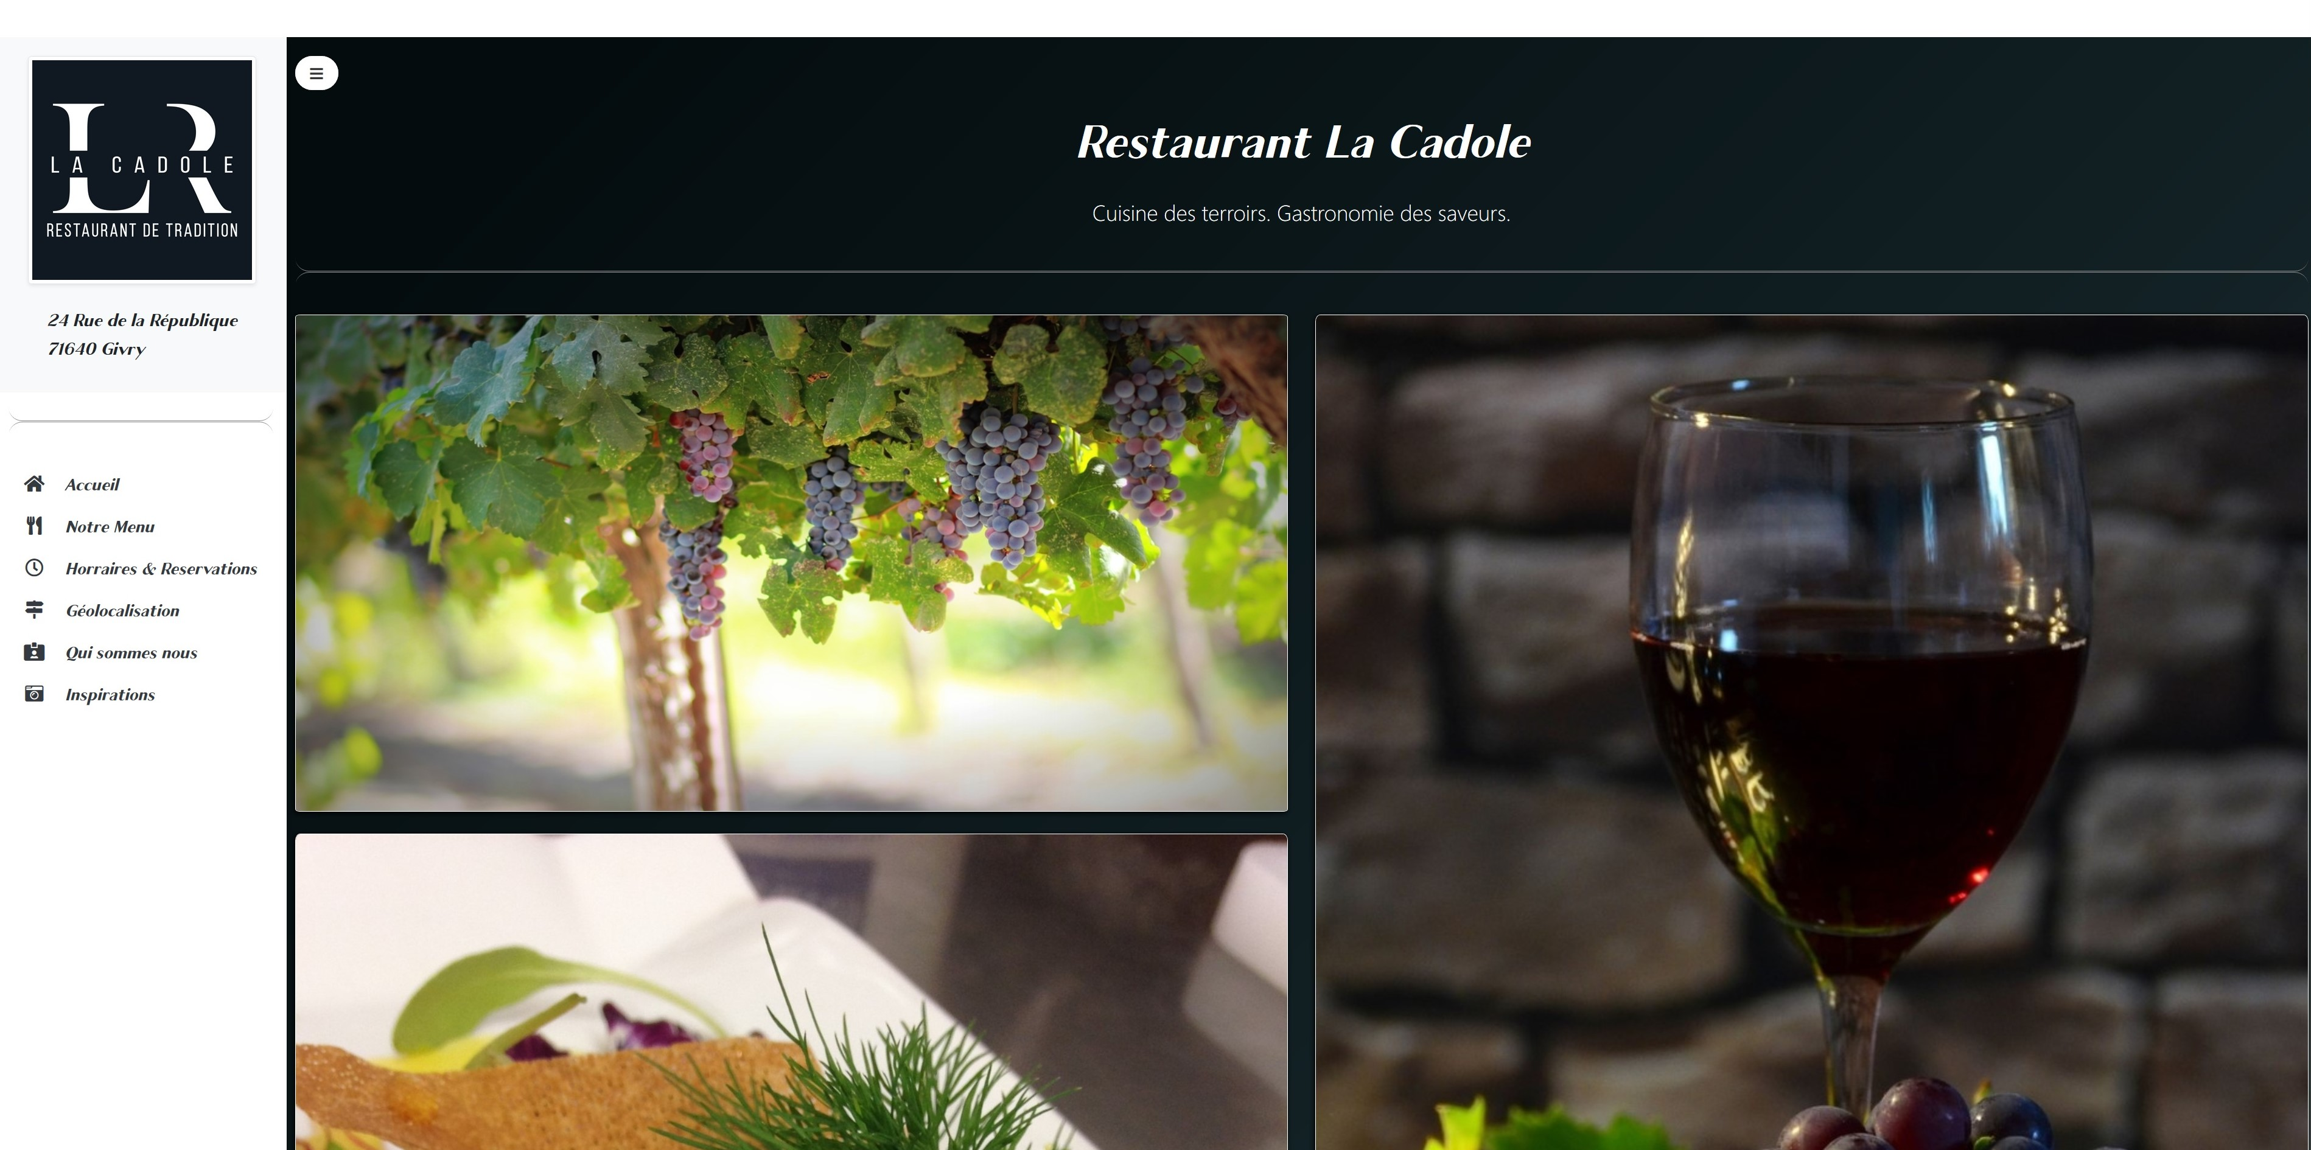

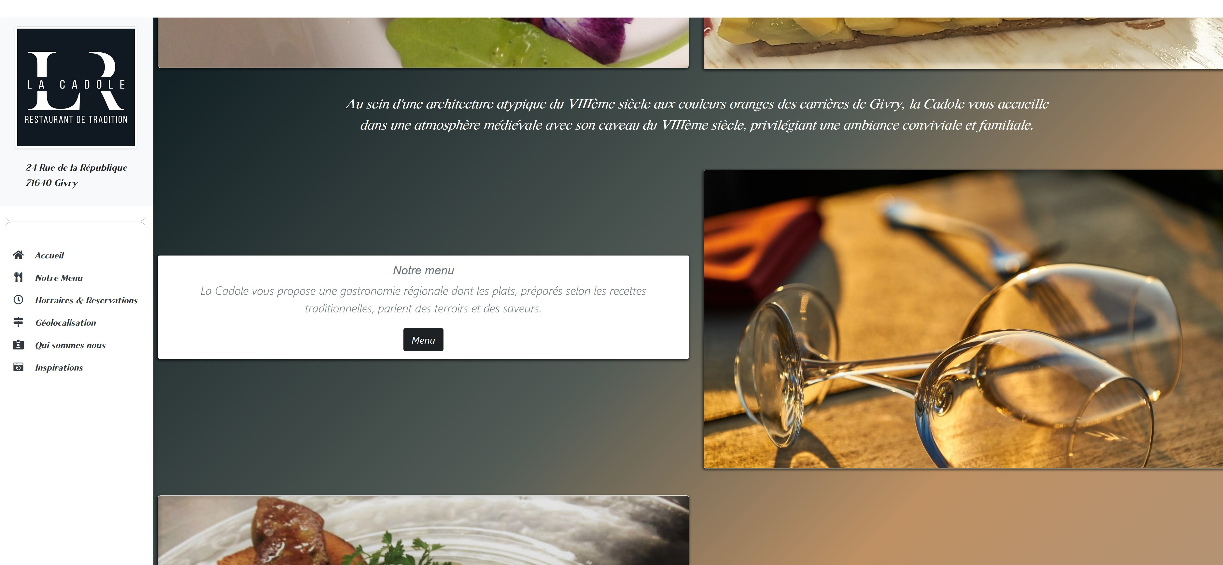

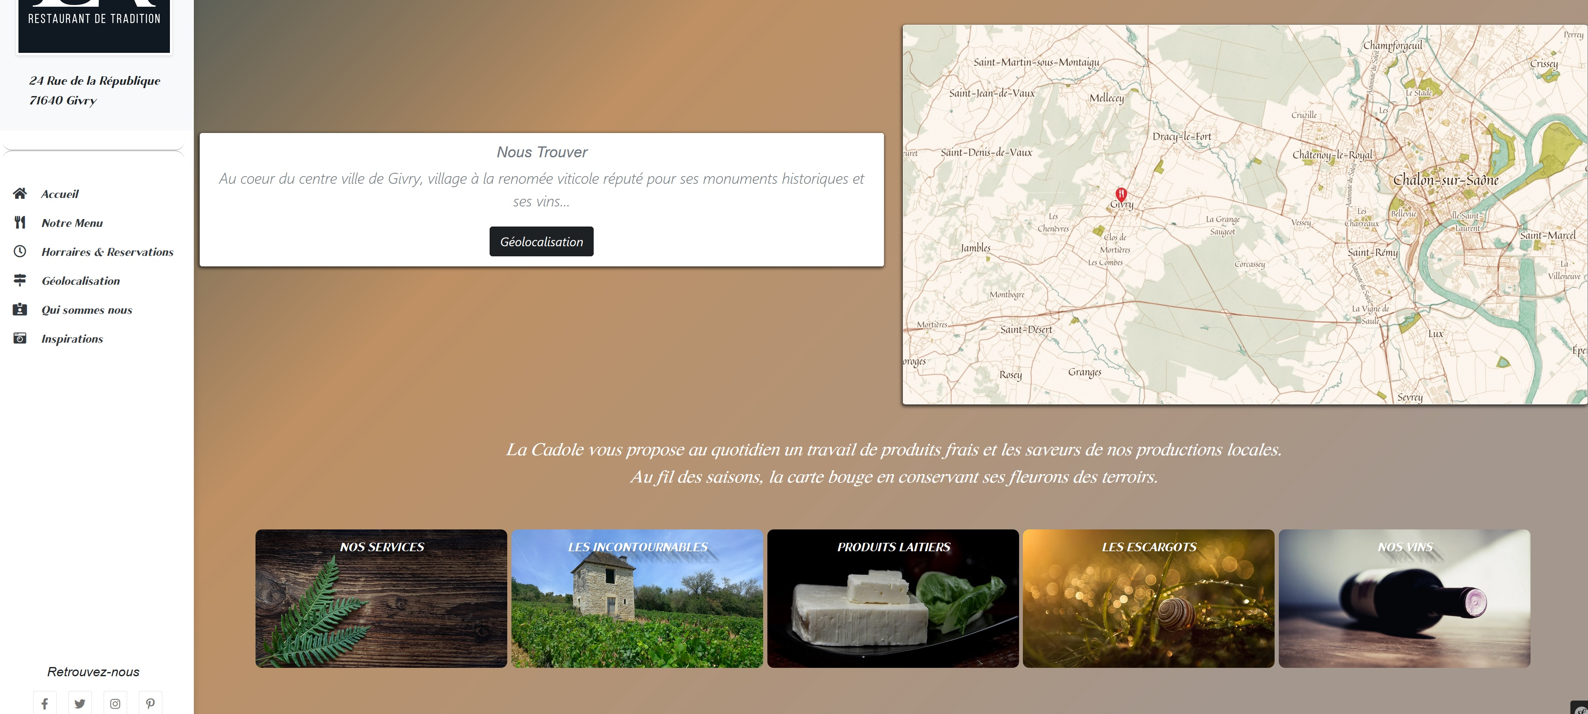

Le template est donc le même selon chaque page et nous aurons l’occasion d’en avoir un aperçu.

La barre de navigation est fixe et quelle que soit la longueur du scroll, tous les éléments apparaissent sur l’écran de manière immuable.

Le toggle permet de faire disparaître le menu pour un site pleine page

le Background-color du body est fait sur la base d’un gradiant de 5 couleurs automnales pour garder un aspect clair-obscur chaleureux.
Des rappels sont effectués sur la base du bleu du logo.

IV RÉALISATION

Une fois les bases structurelles de notre site définies, une fois la charte graphique posée, nous passons à la réalisation proprement dite.

1) Exemples des cadres techniques du front-end

Bootstap

La partie visuelle du site est réalisée avec bootstrap
Bootstrap est un ensemble de fichiers CSS et JavaScript fonctionnant ensemble et qu’on va pouvoir utiliser pour créer des design complexes de manière relativement simple.
Ces ensembles de règles sont enfermés dans des classes et nous n’aurons donc qu’à utiliser les classes qui nous intéressent afin d’appliquer un ensemble de styles à tel ou tel élément HTML.
De plus, Bootstrap utilise également des fichiers JavaScript et notamment des librairies JavaScript externes comme jQuery ou Popper pour définir des composants entiers comme des barres de navigation, des fenêtres modales qu’on va pouvoir également directement implémenter. Bootstrap nous assure également d’avoir une certaine cohérence et une certaine robustesse de design.
Autre point important, la version utilisé ici est celle de Bootstrap 4. La particularité de cette version est qu’elle est construite et orientée pour une navigation mobile avant une navigation sur bureau. Ainsi, les règles CSS par défaut ont été désignées pour des écrans de téléphone tandis que les règles pour les autres types d’écrans sont rajoutées en tant que règles secondaires. L’avantage est que notre version du site sera pleinement compatible avec le Mobile First.
On considère aujourd’hui, dans le développement, qu’il est nécessaire de construire dans un premier temps son site en version mobile (le téléphone étant un support majeure de la communication internet.) Bootstrap adaptera ensuite une partie de son design en fonction du format de l’écran.
La version actuelle de Bootstrap sur la quelle nous travaillons est la 4.4. Une version 5.0 doit voir le jour prochainement. Au programme : Disparition la dépendance jQuery au profit de Vanilla Js. Arrêt du support Internet Explorer 11. Coté nouveauté, la nouvelle version du framework disposera de sa propre bibliothèque d’icônes SVG (actuellement j’utilise les icônes Font Awesome). Enfin, Bootstrap 5 continuera d’utiliser Flexbox mais intégrera aussi CSS Grid pour permettre d’adapter au mieux et plus facilement les sites web aux différentes résolutions d’écrans.
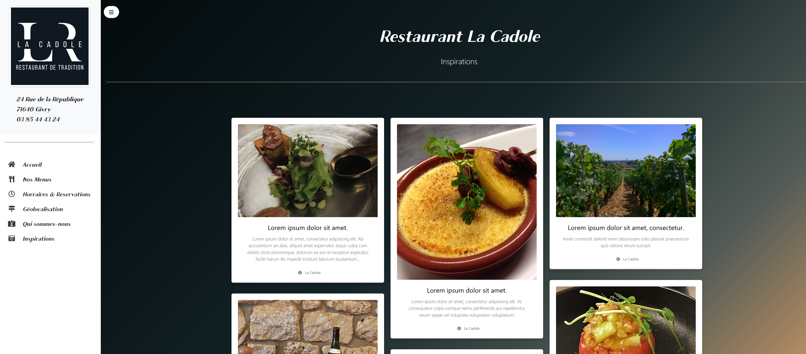
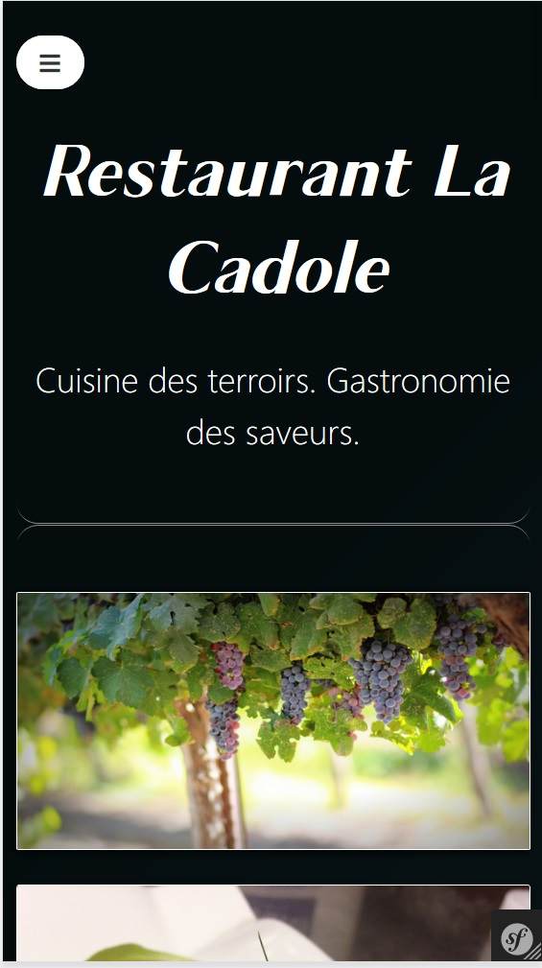
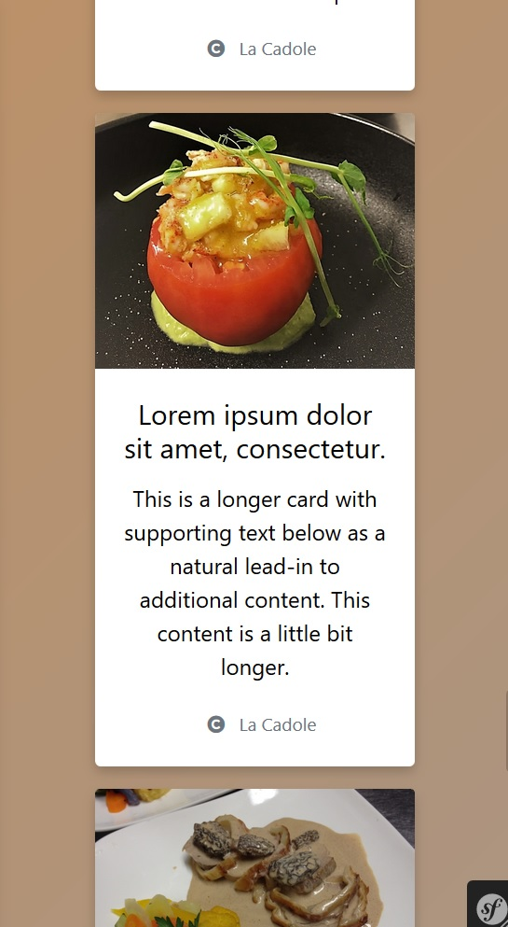

Lorsqu’on utilise Bootstrap avec nos fichiers HTML, on commencera toujours par définir un ou plusieurs conteneurs (en principe avec les classes .container ou .container-fluid ) dans lesquels on placera le reste de notre contenu HTML.
Paradoxalement les classes container ne doivent pas être utilisées pour ce site. La barre verticale ne fait pas partie des éléments gérés par la subdivision de Bootstrap contrairement au body qui lui sera responsive.
Ces conteneurs, qui seront généralement des éléments div ou des éléments HTML structurants vont pouvoir contenir n’importe quel type de contenu HTML qui va pouvoir être placé librement ou selon le système des grilles Bootstrap.
Pour rappel, Bootstrap permet de créer des grilles de 12 colonnes en utilisant les propriétés du flexbox.
Pour définir une nouvelle ligne de grille, on va utiliser la classe .row
Pour chaque nouvelle ligne, on va pouvoir décider du nombre de colonnes dont la ligne va disposer à partir des 12 de base grâce à des classes .col-*.
Dans notre cas, la barre verticale est une première row de valeur 1
Cependant, il nous faut comprendre cette barre comme un élément Bootstrap, additionné mais indépendant à un deuxième élément Bootstrap, celui du body qui lui aura un col de 12 adaptable en fonction de la présence ou non de la barre de menu verticale. Lorsque la barre s’efface grâce au toggle, le body de la page devra adapter tous ses éléments de manière responsive.

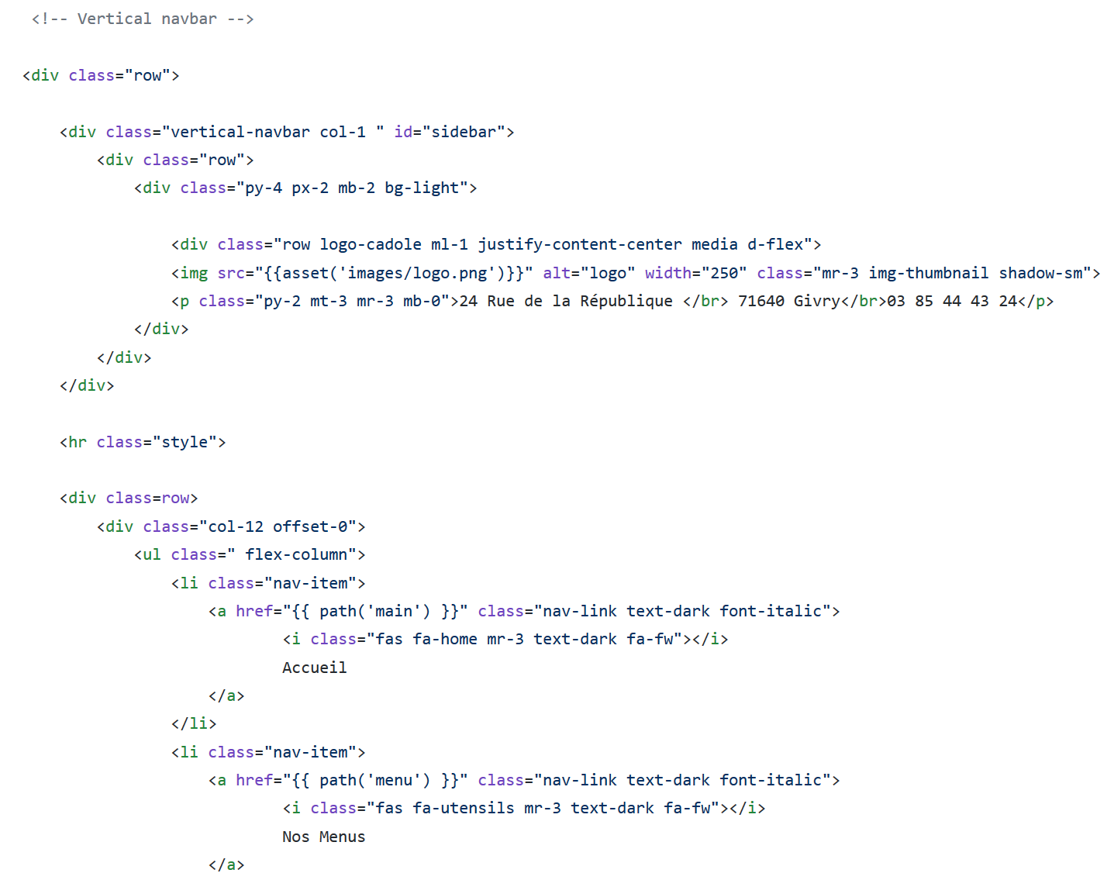
Ci-dessous un exemple de la page des photos de plats, intégrés dans un système de cards propre à bootstrap.
Son col est de 8, son offset de 2 à gauche( et donc de 2 à droite), mais adapté à la présence de la barre de navigation verticale

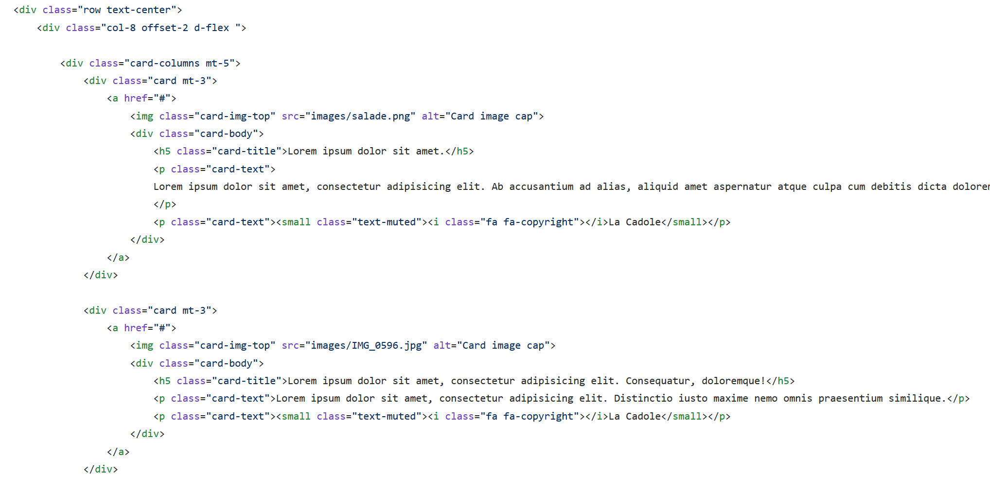

Twig

Twig est un moteur de template PHP utilisé dans Symfony. pour le rendu des pages, il permet de séparer la présentation des données du traitement mais également la personnalisation de la page web. Il permet également l’héritage des templates. Il rend enfin le code plus lisible et plus clair
La conversion Twig/PHP ne se fait qu'une seule fois au premier appel.
Ainsi on peut dupliquer le template général du site, sur chacune des pages, en l’appelant à l’endroit souhaité
La syntaxe est là encore simplifiée : {% ... %} : commande, comme une affectation, une condition, une boucle ou un bloc HTML.
Dans cet exemple { % extends ‘base.html.twig’%} appellera sur la page dédiée, le template principal du site ( la barre de navigation, et le back ground color)
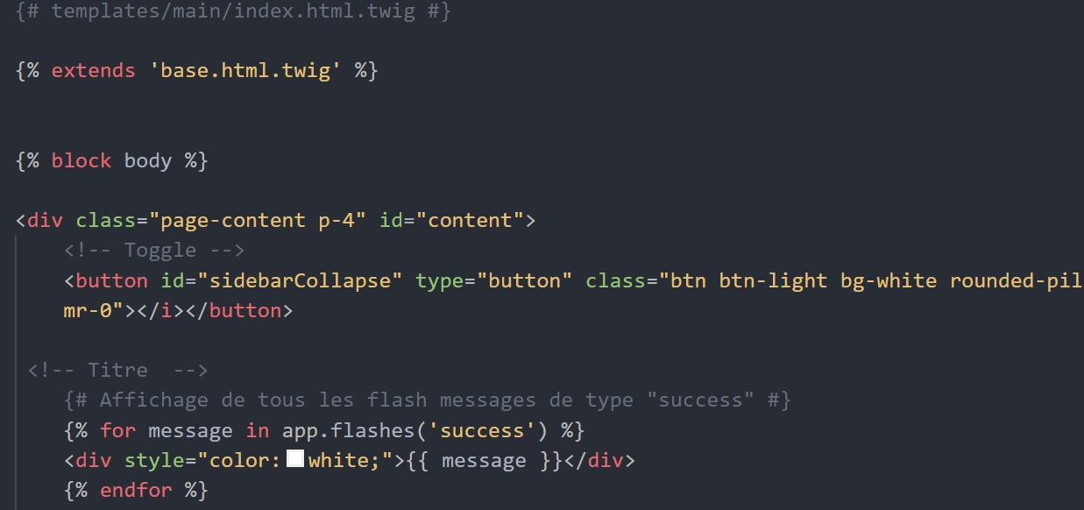
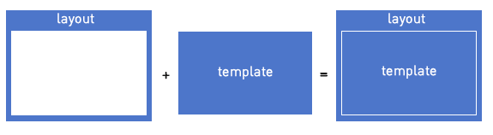

CSS

Il est évident que pour le développement d’un site vitrine la seule partie du css intégré à Bootstrap ne suffira pas ! D’autant que Bootstrap peut apparaître vite bien rigide quand on s’éloigne de ses cadres graphiques
Il n’est pas question ici d’expliquer les 1400 lignes de mon CSS cependant je vais me pencher sur les effets notables qui agrémentent le site de manière à l’ancrer dans un design contemporain.

- Fade in on scroll

Le fade in on scroll est un effet retardant sur une cible lorsqu’on l’a fait apparaître. Pour la page principale, il s’agit, lorsqu’on fait défiler verticalement les zones de texte et d’encarts situés sous les photos principales, de les révéler avec une douce transition sur un axe vertical, donnant ainsi l’impression d’un mouvement subtil et délicat.
Il convient pour cela de distinguer deux états ; l’un doit apparaître masqué grâce à une valeur opacité de 1 et immobile, l’autre se révélera sur un axe Y avec des effets de transition multiples ( La propriété transition est propriété raccourcie pour les propriétés transition-property, transition-duration, transition-timing-function et transition-delay ).

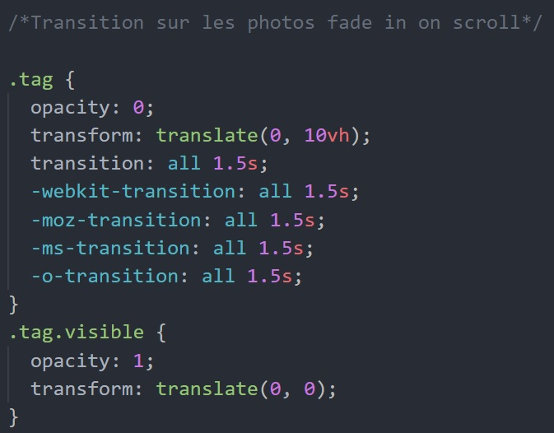

- Flip
Autre effet donné à la page principale, celui concernant les encarts situés au bas de la page. Le site actuel de la cadole donne des informations dans des cadres à la laideur assumée.
J’ai donc intégré ces informations relatives au restaurant au sein d’une animation faite d’une image pivotant sur elle même au passage de la souris

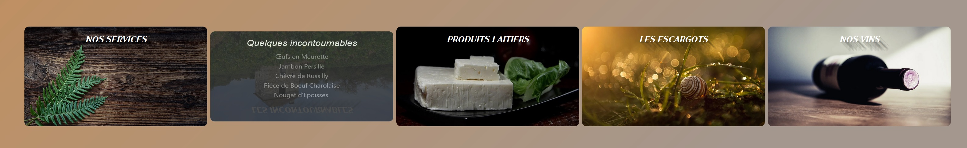
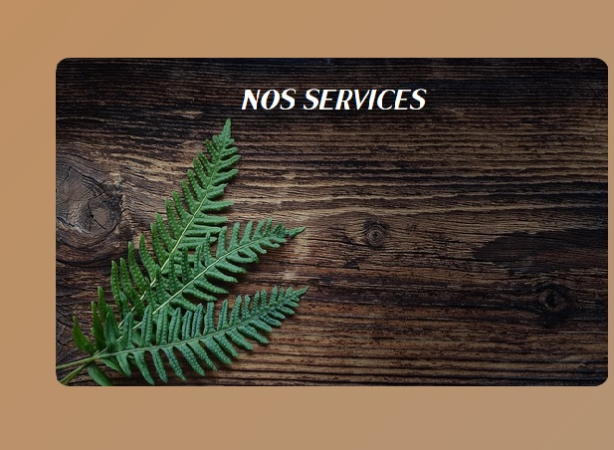
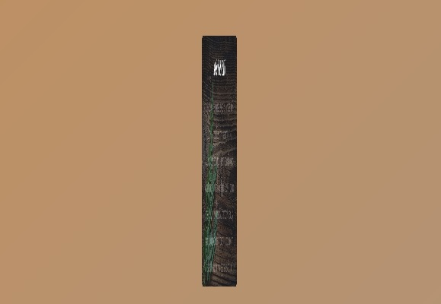
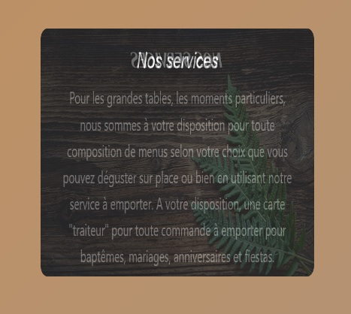
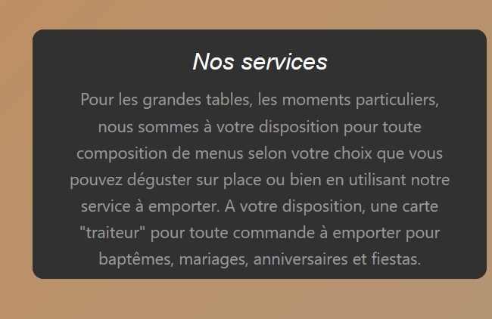

Le flip est réalisé sur la base d’une « transition », pour en définir les propriétés, et sur un « transform », pour être appliqué sur un axe de rotation,
L’opacité permet quant à elle de masquer la partie retournée.

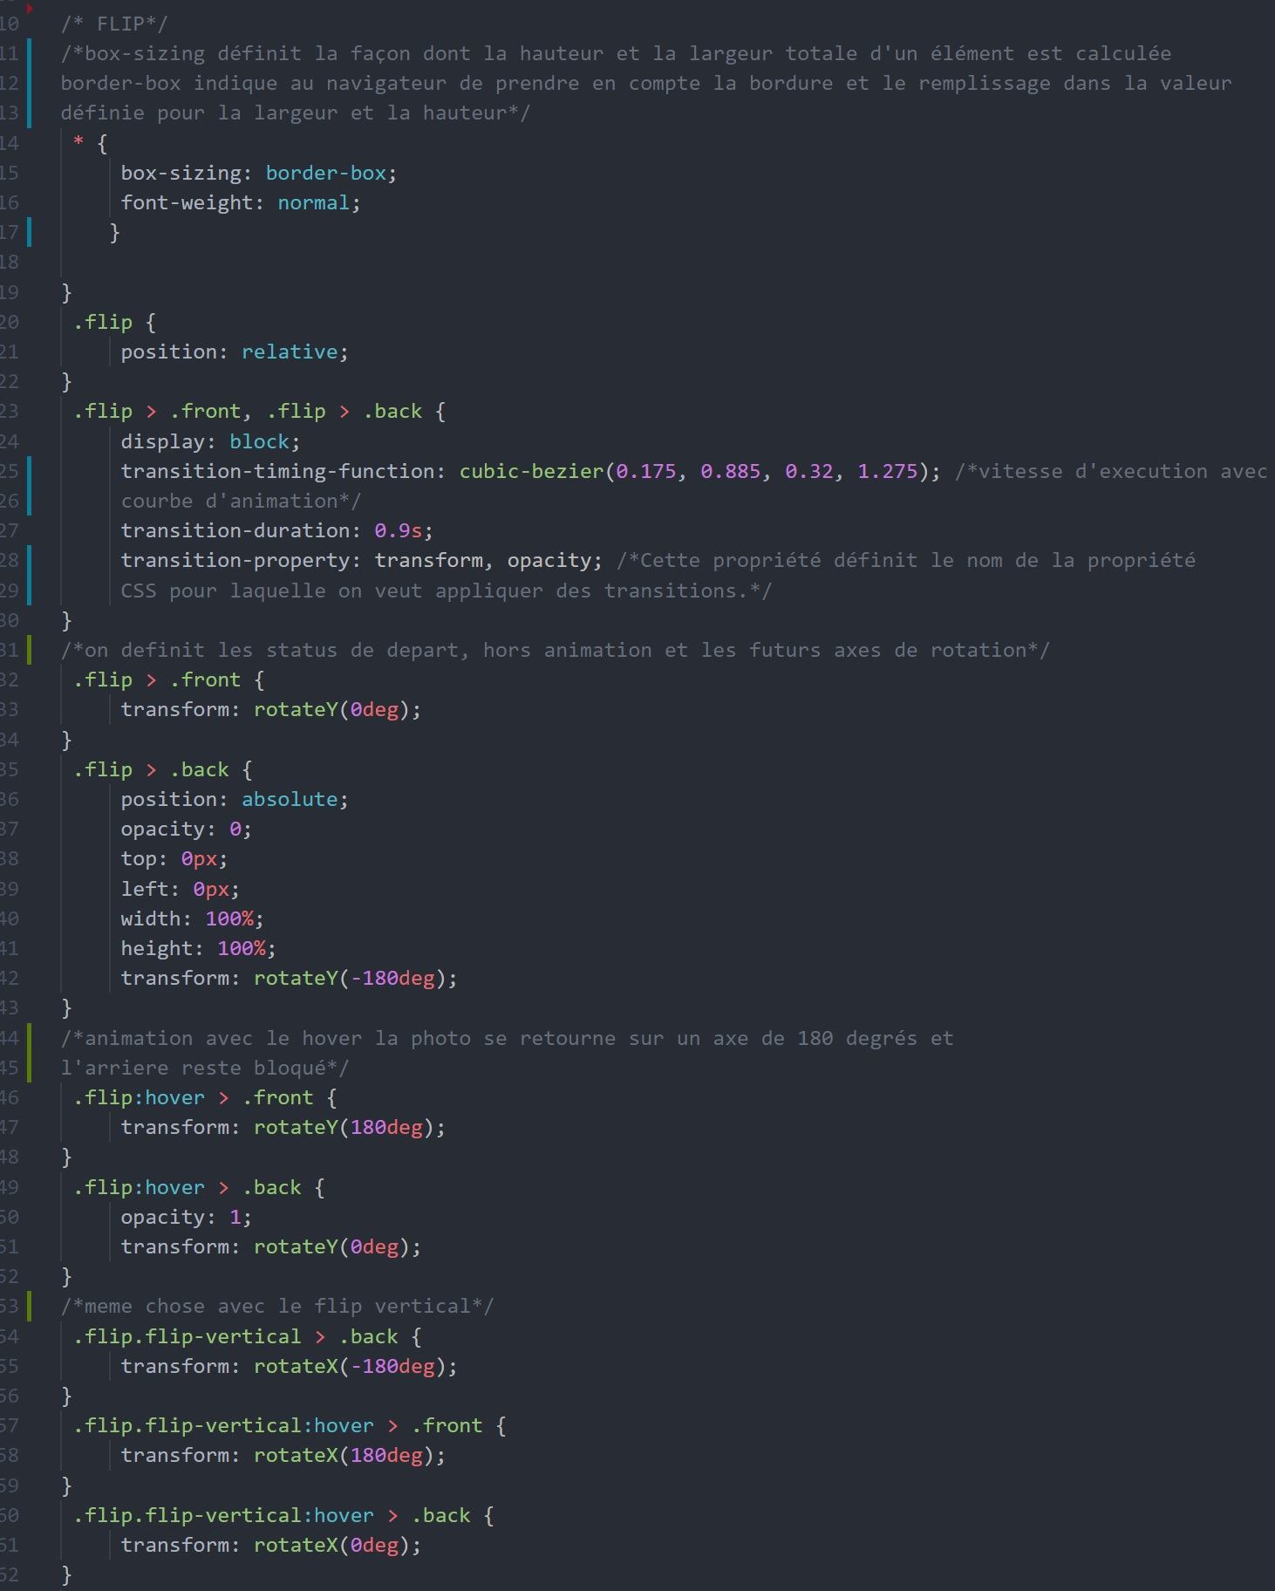

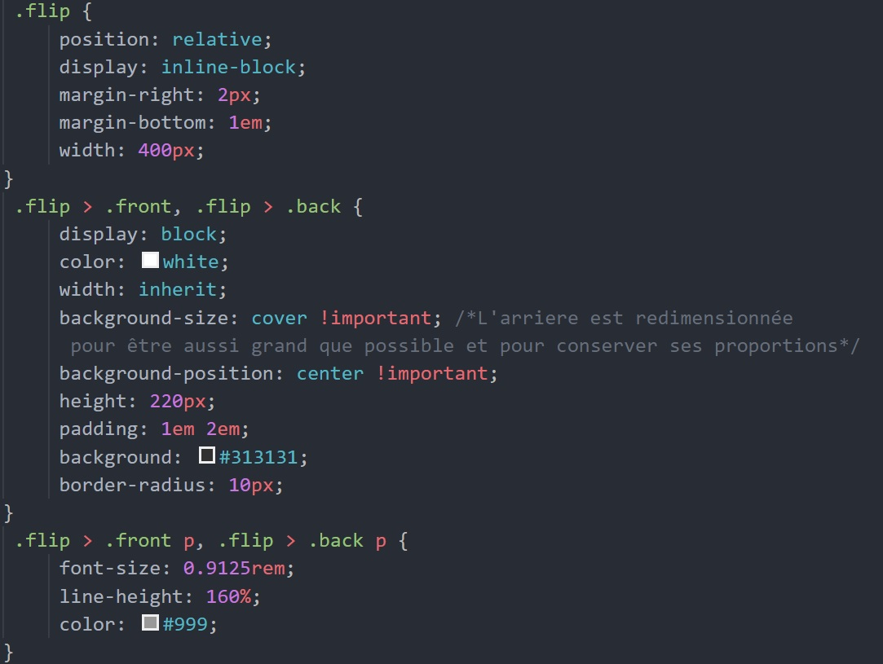

- Parallax
L’effet de parallax permet d’ajouter de l’animation au site et de lui donner une identité visuelle plus facilement mémorisable par les utilisateurs.
Il consiste à déplacer, à des vitesses et des couches différentes, des éléments de la page lorsque l’utilisateur scrolle (défilement de la vue). Ainsi , les positions des différents fonds (ou éléments à animer) vont changer, ce qui va générer un effet de profondeur ou de superposition. Ce principe concerne au minimum deux éléments et peut être appliqué à plusieurs endroits : sur les images de fond, sur un en-tête ou un pied de page, sur des images... etc.
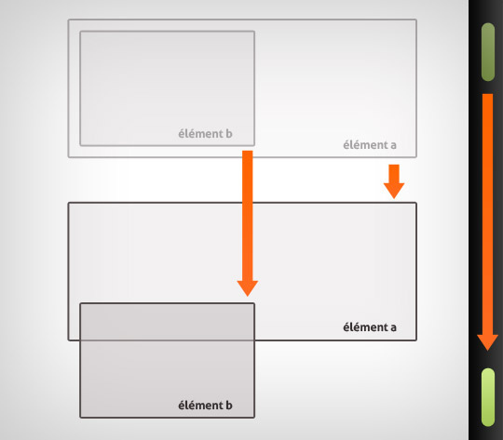

J’ai appliqué cet effet sur la page présentant le restaurateur. J’ai pris la décision de ne pas jouer sur le défilement à deux vitesses qui compliquait à mon sens le rendu donné et je me suis concentré sur la simple superposition d’éléments, au défilement du scroll.
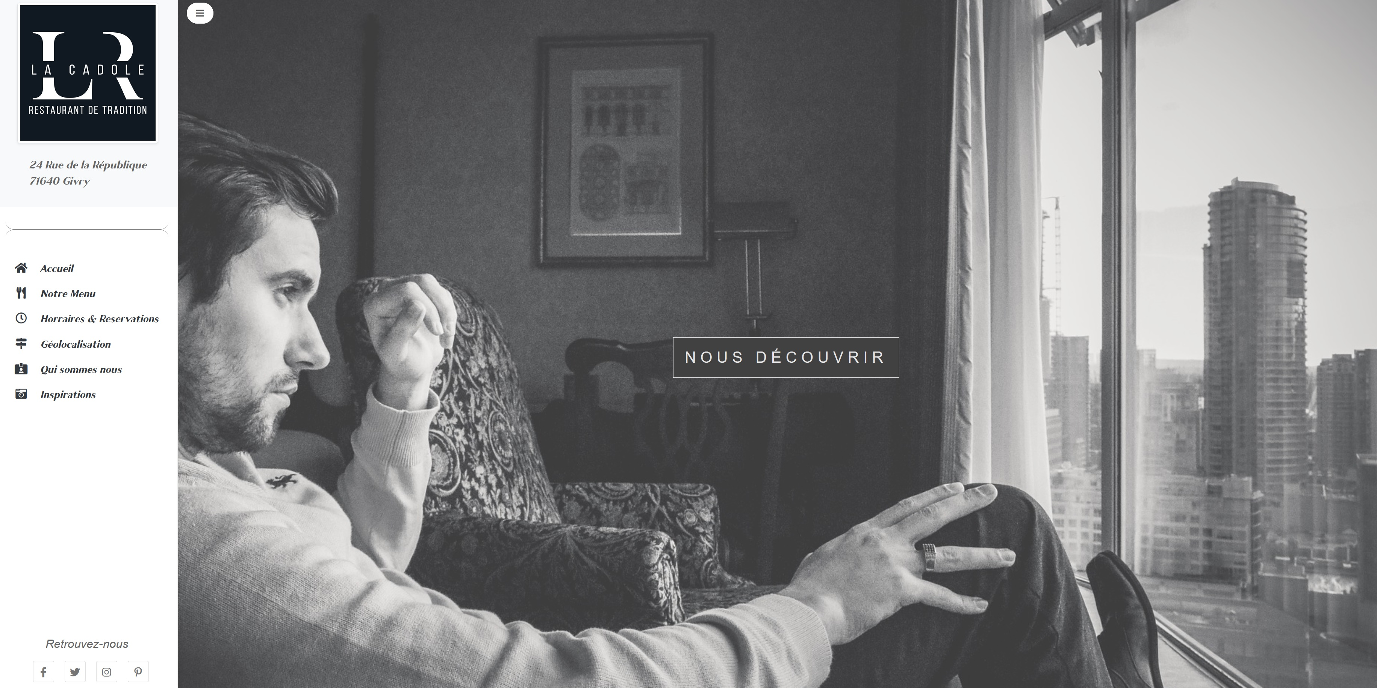

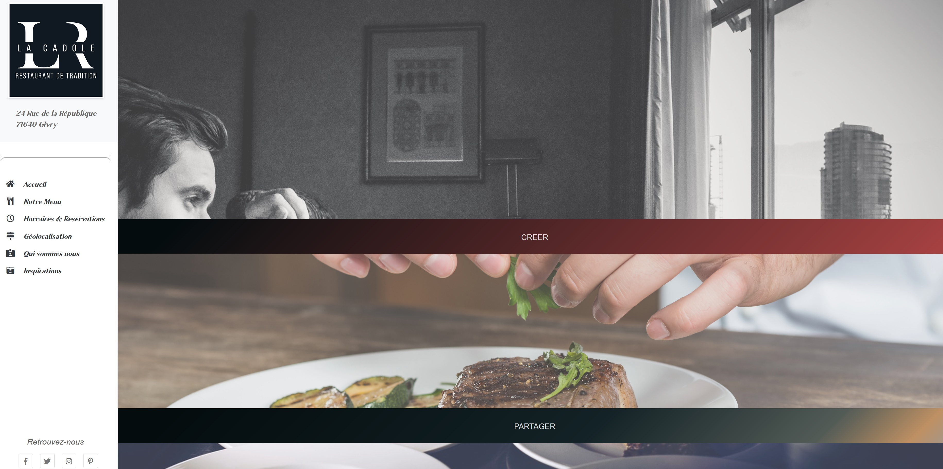
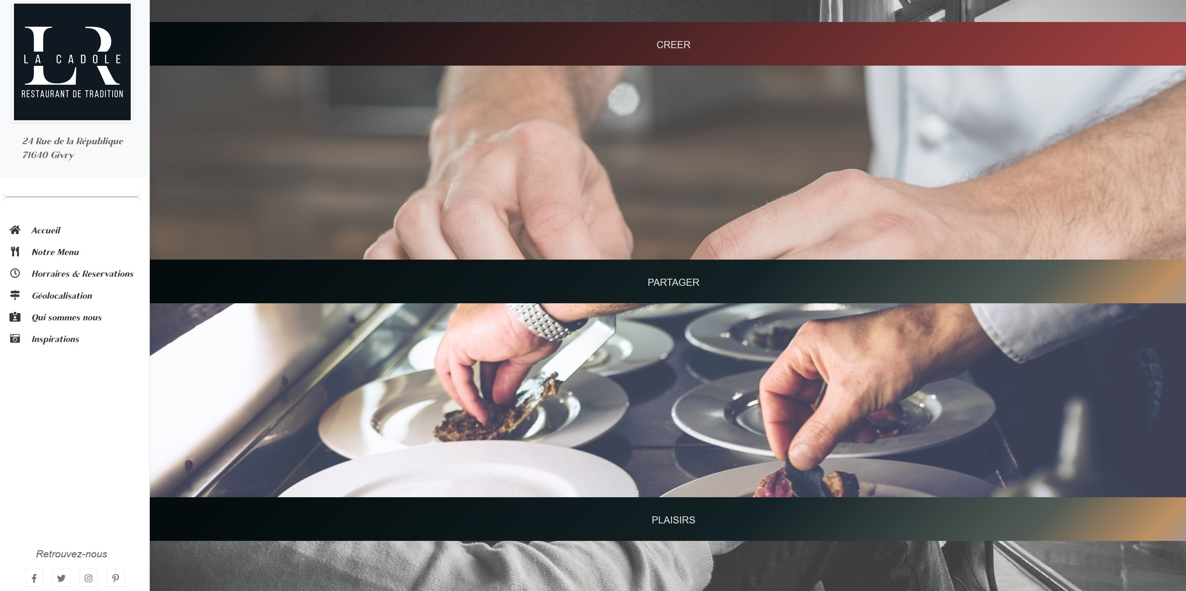

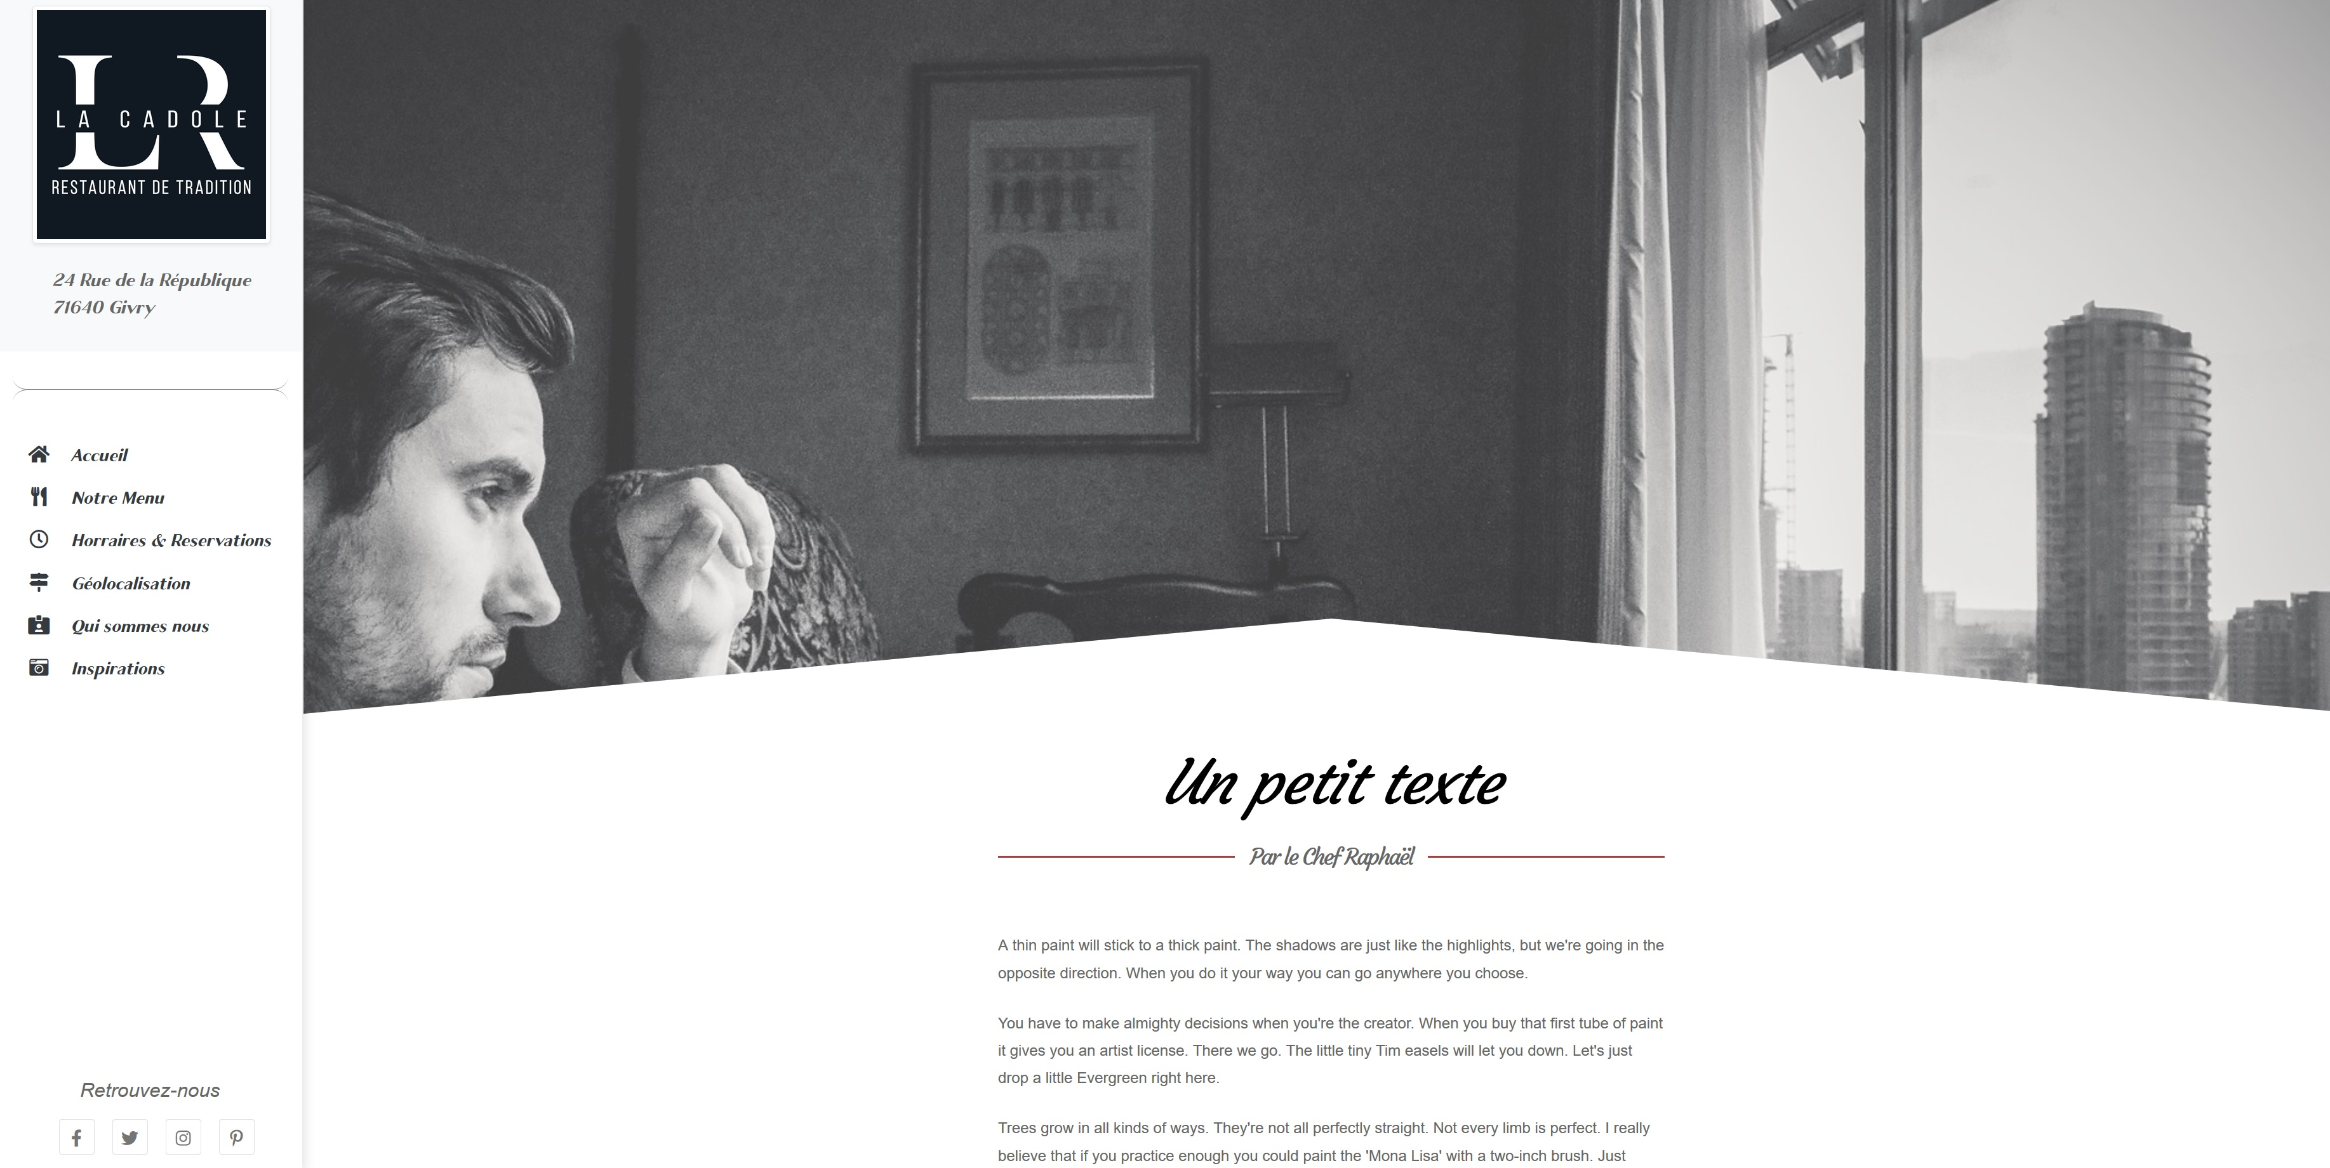
La réalisation a été complexe car bootstrap n’a pas facilité l’intégration d’un effet passant outre ses règles rigides.
Les images sont appelées en css avec la propriété fixed qui va permettre l’effet souhaité.

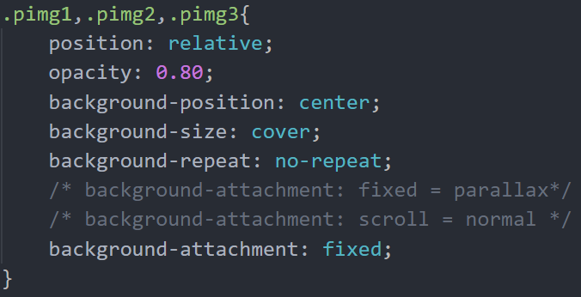

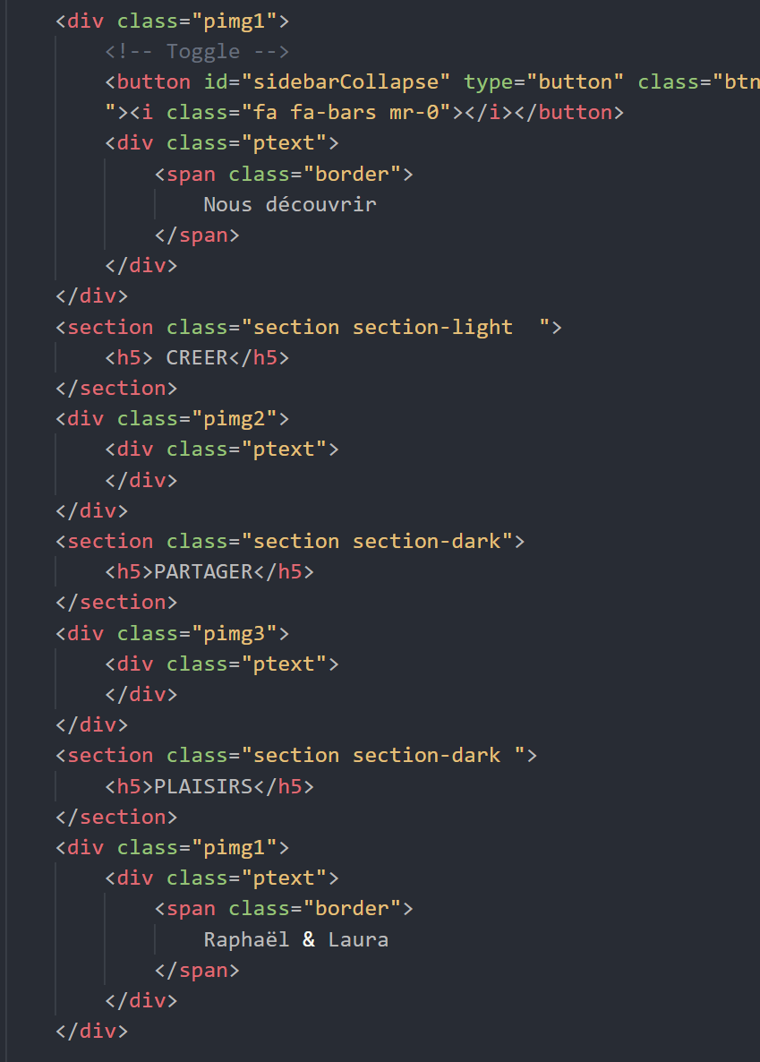
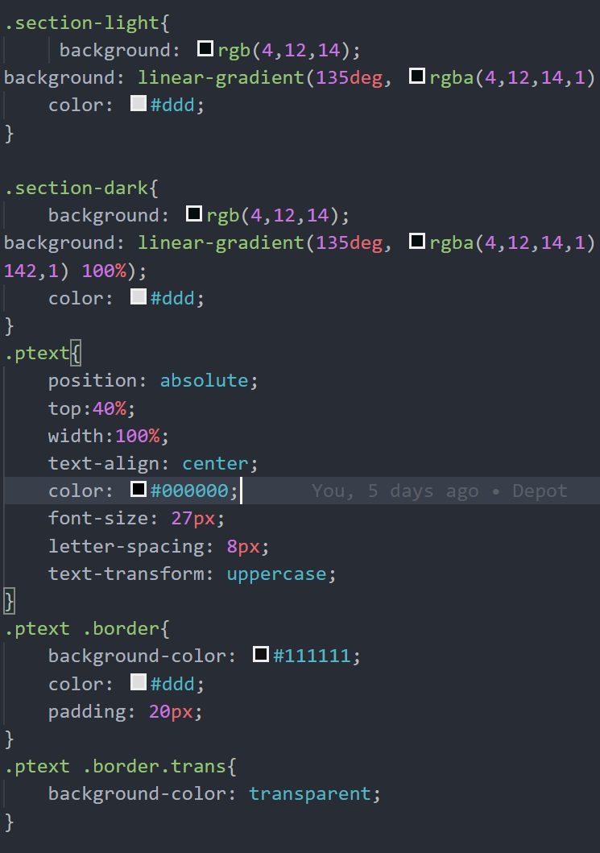

Il s’agit en suite de construire habilement l’ensemble en créant des sections contenant images et textes. Le scroll va révéler, à la mesure du défilement, les images de fond.

Media Queries

Les requêtes média permettent de modifier l'apparence d'un site ou d'une application en fonction du type d'appareil (impression ou écran par exemple) et de ses caractéristiques (la résolution d'écran ou la largeur de la zone d'affichage). En d’autres termes, il convient à l’aide d’expressions caractéristiques d’adapter les contenus, les textes, les dispositions et les apparences de l’ensemble de nos éléments en fonction du type de support
La barre de navigation, fixe et verticale ne s’affiche pas dans un premier temps pour les formats mobiles. L’affichage de certains éléments à été supprimé pour plus de lisibilité.

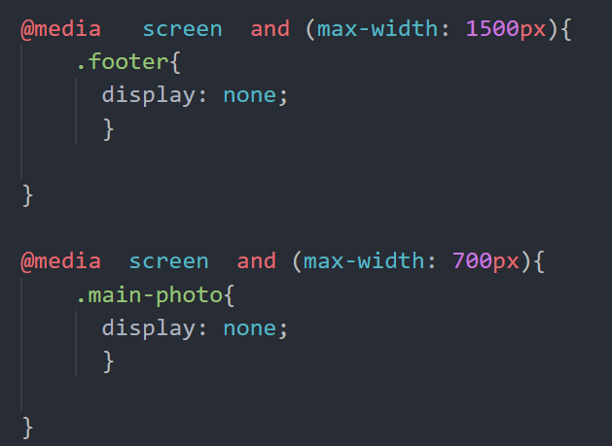

Dans cet exemple, le footer ( qui est fixe et donc collé au bas de la barre de navigation) doit disparaître pour les formats mobiles et tablettes
Les photos de présentation ont été également supprimé pour alléger la lisibilité du site lors de son utilisation sur téléphone.

2) Réalisation du Back-end

MCD

Le modèle conceptuel des données (MCD) a pour but d'écrire de façon formelle les données qui seront utilisées par le système d'information. Il s'agit donc d'une représentation des données, facilement compréhensible, permettant de décrire le système d'information à l'aide d'entités. Il met en évidence deux éléments : les entités et les associations.
L'entité est un objet que l'on souhaite modéliser, par exemple une personne, un article. Chaque entité possède des attributs : la personne possède par exemple un nom, un e-mail, un numéro de téléphone. Enfin, il peut exister de 0 à n occurrences d'une entité.
Les associations illustrent le lien entre les entités : ce sont les relations sémantiques. Par exemple, un propriétaire possède 4 voitures, mais chaque voiture n'a qu'un seul propriétaire.
On parle alors de cardinalité : le nombre de fois où une entité peut appartenir à une association.

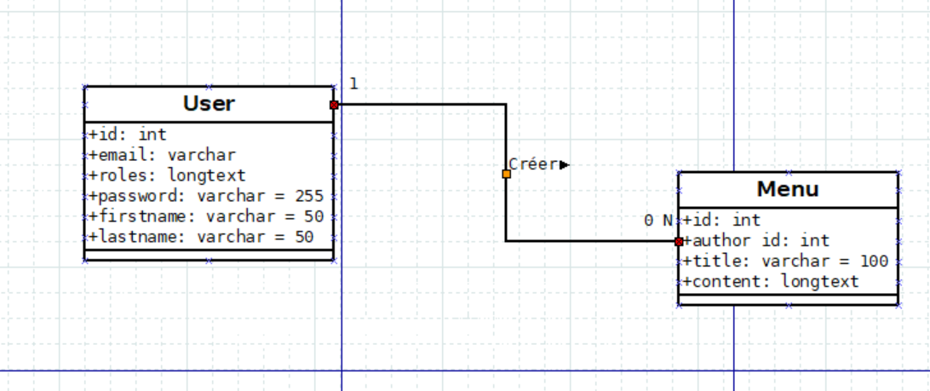

MVC

Comme vu plus haut, le framework Symfony structure à la fois une partie de l’affichage via twig mais également toute la partie back

La particularité et la force de Symfony est son architecture en MVC . En résumé, l'architecture MVC définit un cadre d'organisation du code en accord avec sa nature. Ce modèle permet une séparation du code en trois couches :
- La couche Modèle : Son rôle est d'aller récupérer les informations brutes dans la base de données, de les organiser et de les assembler pour qu'elles puissent ensuite être traitées par le contrôleur
- La Vue est la couche où interagit l'utilisateur (un moteur de template fait parti de cette couche). Dans symfony, la couche vue est principalement faite de templates PHP. Ces fichiers sont stockés dans les différents dossiers templates/
- La Contrôleur est un morceau de code qui appelle le modèle pour obtenir certaines données qu'il passe à la Vue pour le rendu au client. C'est en quelque sorte l'intermédiaire entre le modèle et la vue : le contrôleur va demander au modèle les données, les analyser, prendre des décisions et renvoyer le texte à afficher à la vue.

Doctrine

Symfony dispose également de sa propre ORM (object-relational mapping )avec Doctrine. En soit, on ne créer plus soit même et intégralement sa base de donnée, mais c’est bel est bien symfony qui se chargera de créer la bdd et de stocker les entités. Doctrine est l’interface qui permettra de faire le lien entre nos objets et les éléments de la bdd
Toutes les entités sont des fichiers php stockés dans le dossier src/Entity/ contenant une classe avec tous les attributs de l'entité et ses getters/setters (design pattern DTO)

Symfony gère également les relations entre entités. En créant cette relation, Doctrine a créé tout le système de clé étrangère en base de données entre les deux entités
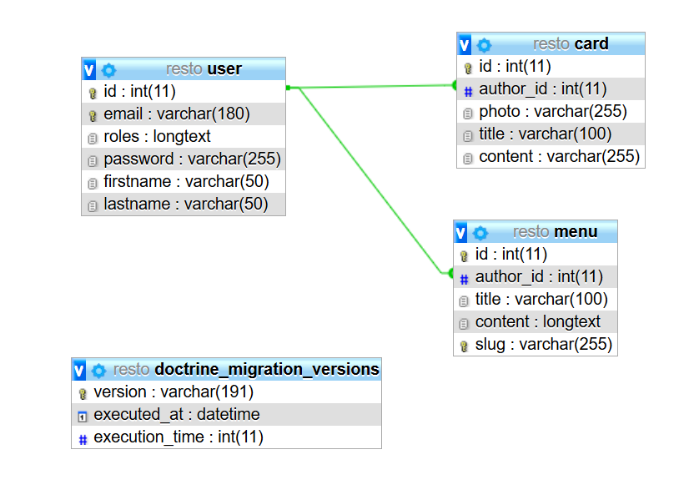

Ainsi, s’illustre la cardinalité, concept qui permet de caractériser le lien qui existe entre une entité et la relation à laquelle elle est reliée. La cardinalité d'une relation est composée d'un couple comportant une borne maximale et une borne minimale, intervalle dans lequel la cardinalité d'une entité peut prendre sa valeur
Inscription et connexion

Grâce au bunddle security de Syfony il est aisé de faire un système d’authentification. L’utilisation de la console permet dans un premier temps de créer une entité User et son repository. L’utilisateur est stocké dans la base de donnée, le champ email, servira de nom principal aux comptes.
Symfony va ensuite nous permettre de générer des pages d’inscription et de connexion. Suite à cela sera crée automatiquement, les fichiers controller de la page d’inscription, connexion et déconnexion, la mise à jour de l’entité User, les templates de la page de connexion et inscription, l'authentificateur php.
Enfin on ajoute le racaptcha Google indispensable pour protéger les formulaires sensibles contre les robots et le spam de formulaire.
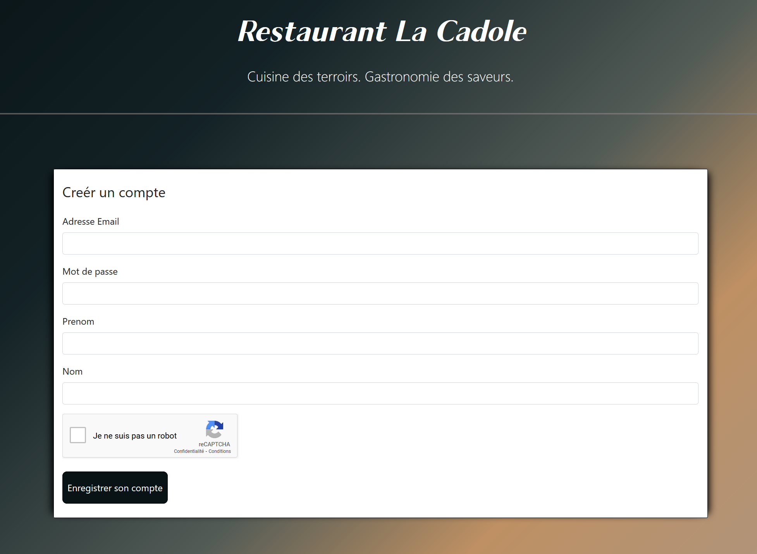

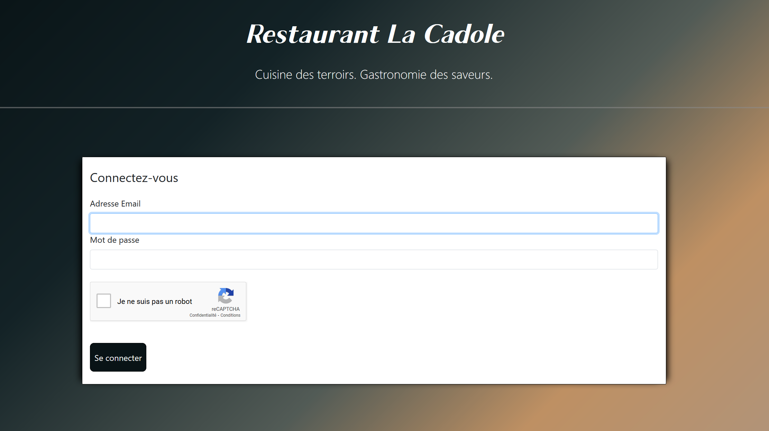

Le but de notre système d’authentification est de permettre au restaurateur de s’identifier et d’être ensuite redirigé vers la page qui lui permettra d’éditer le menu du restaurant. Pour plus de sécurité, il convient d’assimiler le User du restaurateur au ROLE_ADMIN. En hiérarchisant les rôles dans la page security.yaml, on va restreindre l’accès de certaines pages à un User précis. On précisera enfin ce rôle dans la base de donnée en l’affiliant au User de notre restaurateur.
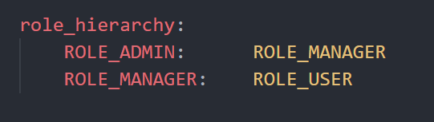

Création d’un éditeur de texte.

CKEditor est un éditeur de texte HTML prêt à l'emploi conçu pour simplifier la création de contenu Web. C'est un éditeur WYSIWYG ( what you see is what you get », signifiant littéralement en français « ce que vous voyez est ce que vous obtenez ») qui apporte directement des fonctionnalités de traitement de texte directement sur vos pages Web.
CKEditor est une application source ouverte, ce qui signifie qu'il peut être modifié de la manière souhaitée. L’éditeur offre la possibilité de paramétrer son interface et permettre le choix de la police, des couleurs etc.
L’objectif étant d’avoir, en tant que USER_ADMIN la possibilité de publier le menu du restaurant et surtout, de pouvoir le modifier lorsqu’on change de carte, grâce au système de connexion et d’édition

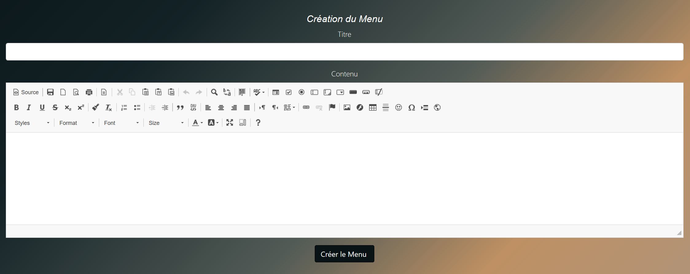

Agir de manière dynamique sur l’affichage du menu du restaurant

Lorsque le restaurateur se connecte, il pourra créer, éditer et supprimer autant de menus qu’il souhaite. La création est directement envoyée dans la bdd
Il nous reste ensuite à afficher le résultat à l’écran

Il s’agit dans un premier temps de créer la route à l’intérieur du menu.controller.php. J’ai également rajouté un slug (configuré par un bunddle). Il s’agit d’un court texte utilisable dans une URL et facilement compréhensible à la fois par les utilisateurs et les moteurs de recherche pour décrire et identifier une ressource.
Le slug, identifiant unique pour des éléments comme nos menus, sera converti pour être utilisable dans l’URL.
Les liens avec un slug ont un énorme avantage par rapport aux liens avec un ID: elles sont plus faciles à lire et bien meilleures pour le référencement.

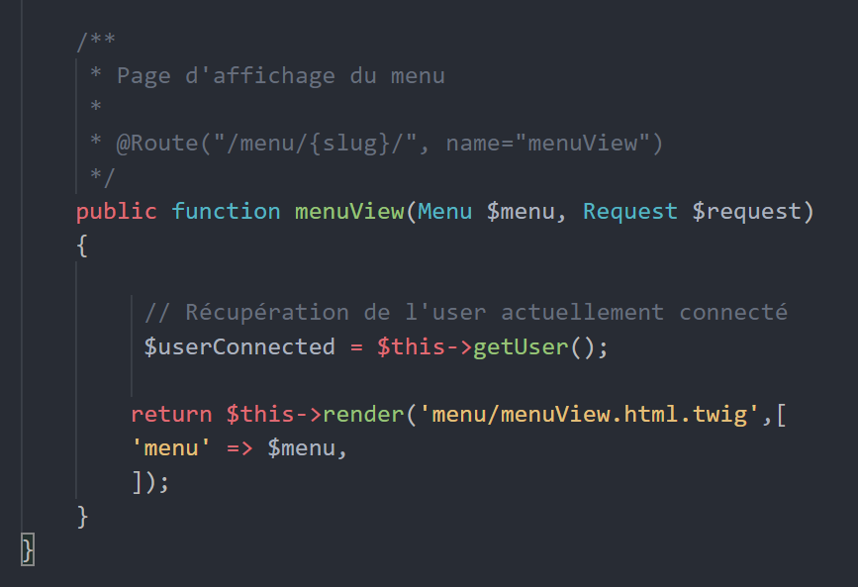

Lorsque l’on clique ensuite sur l’onglet « nos Menus » nous sommes redirigé vers une page intermédiaire, affichant l’ensemble des menus. Ainsi le restaurateur pourra librement à l’avenir, supprimer et créer de nouvelles formules Leurs liens s’afficheront sur cette page à l’aide de la boucle for, car on ne sait pas combien il y aura de menu dans la bdd.

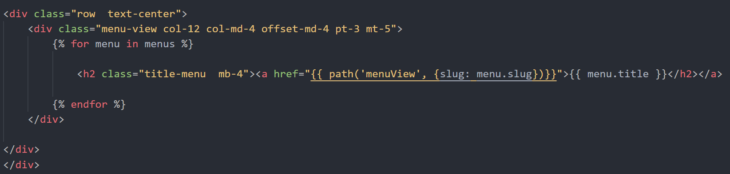

Enfin, la page menuView.html.twig gérera l’affichage d’un des menus sur lequel le client aura cliqué. On affiche enfin tout ce qui a hydraté les propriété de notre table « Menu » via notre CK Editor, en l’appliquant sur le titre et le contenu auquel on adjoint un purify.
En effet, CKEditor génère du code HTML. De ce fait, pour pouvoir l'interpréter, vous devrez obligatoirement l'afficher avec le filtre Twig "raw". Cependant cela ouvre la possibilité de pouvoir rentrer n'importe quoi comme HTML, et donc d’avoir faille XSS possible.
Pour régler ce problème, on va utiliser un bundle purifier qui va s'occuper de "nettoyer" le HTML récupéré de l'éditeur en enlevant les codes dangereux.

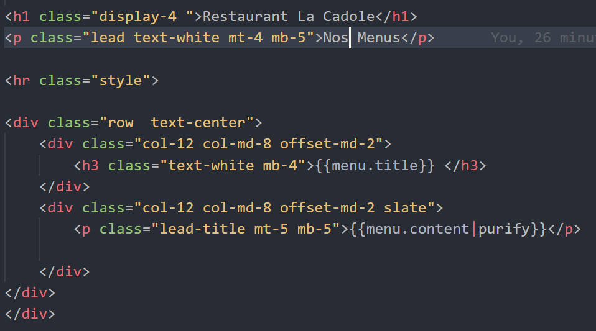

V LES BONNES PRATIQUES POUR UN SITE EFFICACE

Durant toute la phase de production d’un site ( ce qui couvre aussi les phases de pré et post-production) il convient d’avoir à l’esprit des éléments essentiel à son bon fonctionnement et qui font office de référence dans le monde du web.
En activité depuis 2000, Opquast est le pionnier mondial des bonnes pratiques qualité pour le Web. L’entreprise produit des checklists et certifie les compétences des professionnels du Web. La checklist se compose de 240 bonnes pratiques auxquelles il convient de se référencer. Chaque bonne pratique contribue à produire mieux et plus vite de meilleurs sites et applications web.
Les domaines couverts sont les suivants : performance, accessibilité, sécurité, confidentialité des données, référencement, écoconception, référencement, rassurance et bien d’autres aspects qui ont tous un impact sur l'expérience des utilisateurs.

A titre d’exemple parmi les critères édifiés pour améliorer la compatibilité mobiles de ses sites on devra veiller a ce que la zone d’interaction tactile soit de taille suffisante. Ne pas justifier les textes, avoir des icônes de navigations accompagnée de légendes explicites
Pour avoir accès a la documentation complète :

https://res.cloudinary.com/opquast/image/upload/checklists/OPQUAST-CHECKLIST-FR_2020.pdf

VI AMÉLIORATIONS POSSIBLES

A mesure que l’on développe un site, une constante apparaît bien vite : un site n’est en effet jamais fini et des améliorations peuvent être constamment apportées.
On pourrait imaginer ainsi une barre de menu horizontale pour le format mobile
Mais surtout, j’avais envisagé à la base un système de réservation en ligne. Toutefois la complexité de la MCD, m’a fait faire marche arrière.

VII CONCLUSION

Cette construction de site et apprentissage aura donc duré près de 6 semaines et me laisse une impression somme toute ambivalente.
J’ai réalisé l’intégralité de ce site sans l’aide de personne, là ou un tuteur de stage m’aurait apporté énormément et aurait dû me piloter sur la construction du site. J’ai été confronté à des difficultés parfois rebutantes et difficile à contourner lorsque l’on débute.
En toute honnêteté, j’apprécie grandement le Front et le fait de devoir se débrouiller seul vous pousse à ne rien lâcher à être persévérant pour avoir le meilleur rendu possible. A ce titre , les tutoriels, les sites foisonnent sur le net et nous sont d’une grande utilité. Mais inversement, être confronté seul à des erreurs en Back, peut très vite s’avérer frustrant tant la solution nous semble hors de porté.
A titre d’exemple l’intégration dispose sur le net de tutoriels, de cours, de générateurs , de code avec la possibilité de le faire évoluer en direct, de sites consacrés aux chartes graphiques et aux tendances web design. L’accessibilité y est grandement renforcée.
Un problème en Back-Office, et bien souvent la solution passe par un forum avec plusieurs réponses qui paraissent éloignées de votre soucis.

De fait je suis resté sur des aspects Back-Office simples mais qui me paraissaient utiles à ce type de site.
Pour le Front j’ai surtout eu pour ambition de non seulement d’intégrer les arcanes de mon apprentissage avec Web Force3, mais surtout d’aller constamment au-delà et de chercher à les dépasser. J’ai du explorer, expérimenter et intégrer de nouvelles approches pour un rendu pleinement esthétique.
Au terme de cette formation de Web Force 3 j’ai réellement découvert et apprécie l’intégration et les heures passés sur la construction de ce site montre que ma motivation s’en est trouvée renforcée.

